**Муниципальное бюджетное образовательное учреждение детский сад № 50 станицы Анастасиевской муниципального образования Славянский район**

**Конспект НОД во второй младшей группе**

**«Звуковая культура речи: звуки б, бь».**

**Воспитатель: Головина Анна Александровна**

**2015г.**

**Тема:** Звуковая культура речи: звуки б, бь.

**Возрастная группа:** вторая младшая.

**Цель:** Упражнять детей в правильном произношении звуков б, бь (в звукосочетаниях, словах, фразах).

**Программное содержание. Образовательные задачи**

 -  упражнять детей в правильном и отчетливом произношении звуков(изолированных, в звукосочетаниях, словах);

-упражнять детей в четкой артикуляции звука;

-побуждать произносить звук в разной тональности с разной громкостью (по подражанию);

- развивать голосовой аппарат;

-учить внимательно слушать педагога и ответы других детей, не перебивать товарища.

**Образовательная область:** речевое развитие**.**

**Вид деятельности:** непосредственно-образовательная.

**Методы и приемы:** моделирование игровой ситуации с целью постановки проблемы и создания мотивации,  вопросы к детям, использование дидактических пособий, наглядного материала, физкультминутки.

**Оборудование и материалы:** большой модульный куб с изображениями, волшебный мешочек, ноутбук, игрушка барашек Боря, игрушка щенок Бобик.

**Ход занятия**

Дети сидят на стульчиках.

Воспитатель: Ребята, сегодня я пришла в нашу группу и увидела здесь волшебный мешочек. Как вы думаете, чей он?

Ответы детей.

Воспитатель: Давайте откроем этот волшебный мешочек и посмотрим, что в нем.

Воспитатель достает из чудесного мешочка куб с картинками, и показывает его детям.

Воспитатель: Это чудесный куб и в нем спрятаны удивительные звуки!

Крутит куб, напоминая присказку:

«Крутись, вертись на бочок ложись».

На картинке колокол.

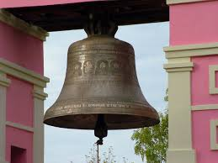

Воспитатель: Что изображено на картинке.

Ответы детей.

Воспитатель: Давайте послушаем как поет колокол (включает звук колокола).

Как поет большой колокол? (громко, звонко)

Дети: бум – бом, бум – бом.

«Крутись, вертись на бочок ложись».

Воспитатель: На картине море.

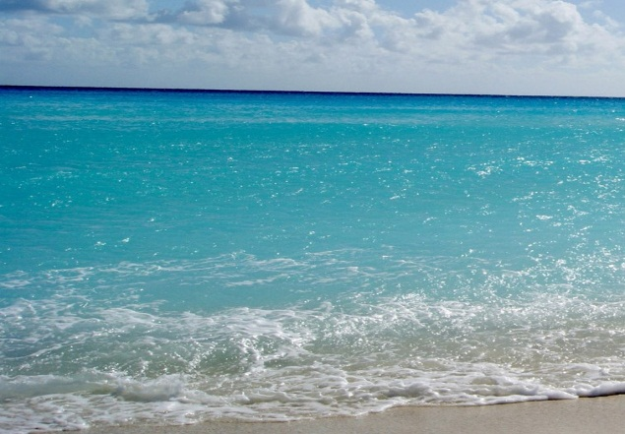

Воспитатель: Послушайте как плещется водичка (включает звук воды).

Дети: буль-буль, буль-буль.

Воспитатель: Ребята, скажите водичка плещется громко или тихо? А ты, Катя как думаешь?

Ответы детей.

«Крутись, вертись на бочок ложись».

Воспитатель: Что на картине? (автомобиль)

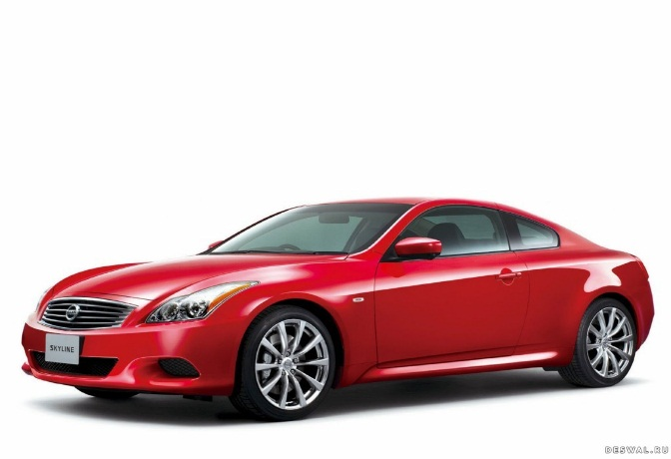

Воспитатель: Какие звуки издает автомобиль?

Дети: бип – би – бип.

Воспитатель: Давайте послушаем (включает звук сигнала автомобиля).

Воспитатель: Петя, скажи автомобиль сигналит громко или тихо. Давайте все вместе посигналим как автомобили.

«Крутись, вертись на бочок ложись».

На картине ведро.



Воспитатель: Дети, а какие звуки может издавать ведро? Как гремит покатившееся по ступенькам ведро? Послушаем (включает звук падения ведра).

Дети: бам – бам – бам.

«Крутись, вертись на бочок ложись».

На картине дверь.

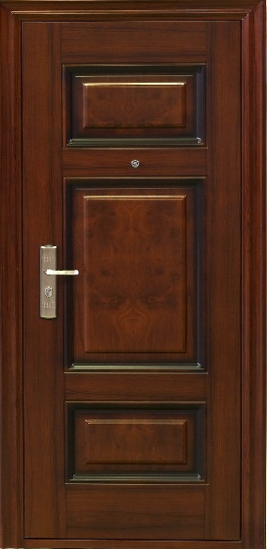

Воспитатель: А здесь нарисована дверь , как стучат в дверь, давайте послушаем (включает звук «Бах»).

Воспитатель: Давайте хором повторим.

Дети: бах– бах – бах.

Воспитатель: Ребята, а в нашу дверь тоже кто-то стучится, давайте посмотрим кто же к нам пришел. (Приносит игрушку барашка Борю).

На улице холодно и Боря замерз на морозе, давайте погреемся вместе с барашком.

**Физкультминутка «Я мороза не боюсь»**Я мороза не боюсь, (Шагаем на месте.)   
С ним я крепко подружусь. (Хлопаем в ладоши.)   
Подойдет ко мне мороз, (Присели.)   
Тронет руку, тронет нос (Показали руку, нос.)   
Значит, надо не зевать, (Хлопаем в ладоши.)   
Прыгать, бегать и играть. (Прыжки на месте.)

Воспитатель: Ребята, посмотрите Боренька устал , давайте споем колыбельную, которую любит Боренька: «Баю-баю-баю, Бореньку качаю» (исполняется хором и индивидуально с детьми, которым педагог передает засыпающего барашка).

Появляется щенок, он тявкает. Дети говорят ему: «Не лай, Бобик. Не буди Борю».

Воспитатель: Бобик тоже хочет чтобы ему спели колыбельную.

Желающие дети (по-одному) качают Бобика и поют: «Баю-баю-баю, Бобика качаю».

Воспитатель: ребята, вы должно быть и не заметили, но именно сегодня ваши язычки научились четко и правильно произносить звук б: бум, бам, бип.

Какие звуки были тихими?

Какие звуки были громкими?

А что еще мы сегодня с вами делали?

Какую песенку мы пели барашку Боре?

Какую песенку мы пели Бобику?